**111學年度第二學期科學計算軟體作業七**

系級: 測量系114 姓名:黃薇庭 學號:F64101032

1. 讀取Tainan_pollution_station.csv資料集，內含2020/04/01~2020/05/08臺南空氣品質監測站之PM2.5、NO2、Temperature、RH，試以Spearman等級相關探討NO2與PM2.5之關聯性。(50%；**答題提醒： 除註明使用之分析/檢定方法外，請說明檢定結果之相關性並標註p值，若未達到或錯誤皆會斟酌扣分**)。 *小提醒：資料集中PM2.5變數名稱為PM25

ANS:

未知母體資料分佈，且樣本數過少(=38)，所以使用spearman。

Ｈ0:兩者相關係數為零

Ha:兩者相關係數不為零

由下圖可以發現p-value=7.759e-7<0.05，故拒絕Ｈ0，相關係數不為零（即NO2 與 PM2.5 相關），又由下圖知其相關係數為0.7049876，為高度正相關。

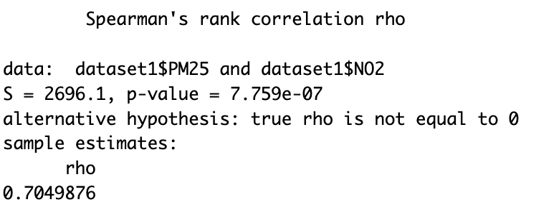

1. 承上題，於考量溫度及濕度後，NO2與PM2.5之淨相關為何(Spearman)？ (50%；**答題提醒: 除註明使用之分析/檢定方法外，請說明檢定結果之相關性並標註p值，若未達到或錯誤皆會斟酌扣分**)。

ANS:

未知母體資料分佈，且樣本數過少(=38)，所以使用spearman。

由下圖可以發現 NO2、PM2.5、Temperature與RH，除了 NO2 和 RH、Temperature和 RH 為低度相關，其餘兩兩為中度或高度相關，其中相關係數越接近 $±1$ 的，p-value也越小。

之後計算淨相關係數，假設

H0:兩者淨相關係數等於0。

Ha:兩者淨相關係數不等於0。

考量Temperature後，得到 NO2 與 PM2.5 間的淨相關係數為 0.6356732 高度正相關，p-value=2.362826e-05 < 0.05，故可以看出 NO2 與 PM2.5 在此情況的統計分析上有關連性。

考量RH後，得到 NO2 與 PM2.5 間的淨相關係數為0.69433為高度正相關，p-value=1.874056e-06 < 0.05，故可以看出 NO2 與 PM2.5 在此情況的統計分析上有關連性。

* **CODE:**

